Москва, Графский пер. д.14 | Tel: (095) 744-00-99

DWL-520  Беспроводная карта для шины PCI |  | 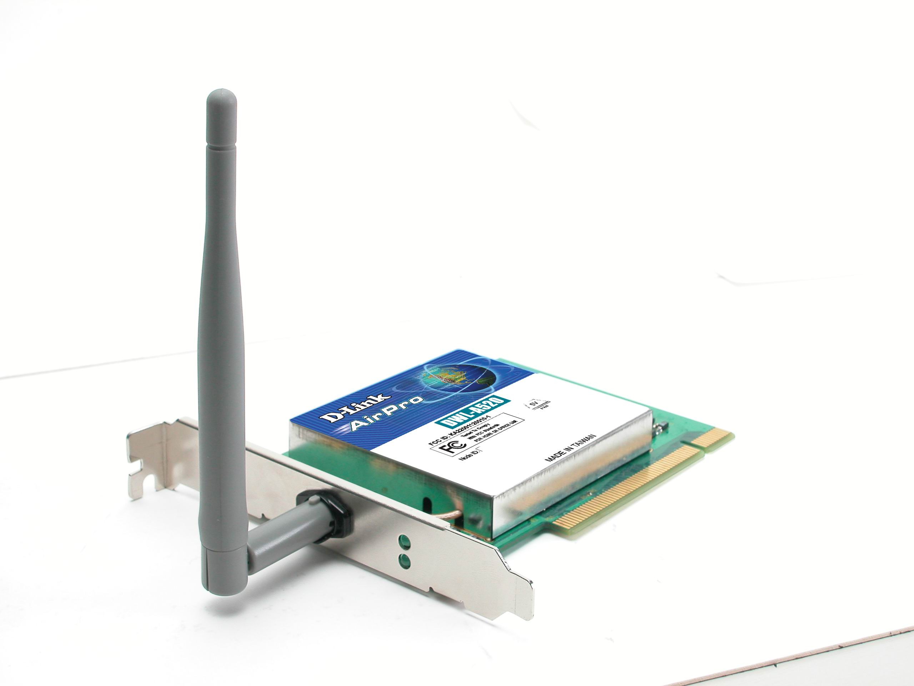
Описание  Эта беспроводная карта для PC с шиной PCI позволит подключить настольный компьютер к беспроводной сети стандарта IEEE 802.11b. Эта карта является удешевленной версией карты DWL-500 ( с извлекаемой картой PCMCIA).  С DWL-520 можно посылать электронные письма, получать доступ к файлам внутренний сети и к Интернет без подключения к кабельной проводке.  Адаптер имеет съемную антенну, позволяющей покрыть зону охвата до 300 метров в прямой видимости. При необходимости антенна может быть заменена на другую, с большей зоной охвата.  Адаптер совместим со всем беспроводным оборудованием отвечающим стандарту IEEE 802.11b (DSSS) 2.4G. С помощью адаптера компьютер также подключается к сетям Ethernet посредством точки доступа.  Поддерживается Windows 98, 2000, NT 4.0, ME, XP. |  | Характеристики  Стандарты  • IEEE 802.11b  Шина  • PCI (2.2)  Безопасность данных:  • 64-bit, 128-bit WEP (Wired Equivalent Privacy) шифрование  Скорость передачи  • до 11Mbps  Диапазон частот:  • 2.4 – 2.497 GHz ISM  • Количество каналов: 11 в США, 13 в Европе  Модуляция:  • Direct Sequence Spread Spectrum (DSSS)  Режимы работы  - Точка-Точка  - Инфраструктура  - Роуминг через Точки Доступа  - Доступ в сети Ethernet через Точку Доступа  Поддерживается Windows 98, 2000, NT 4.0, ME, XP

Информация для заказа

DWL-520 – беспроводная карта для шины PCI

